受理编号：0387-2022
计量要求导出和计量验证记录表
测量过程名称 |  | 8.8级（M>16mm）的螺柱洛氏硬度测量 |  |  | 被测参数要求(含公差) | （23-34）HRC
被测参数要求识别依据文件 |  |  |  |  | GB/T 3098.1-2010《紧固件机械性能 螺栓、螺钉和螺柱 》
计量要求导出方法
1、测量参数公差范围，T=11HRC
△允≤1/3Ｔ=11×1/3=3.6HRC=±1.8HRC
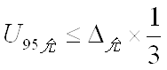
2、测量设备校准不确定度推导：
=3.6HRC×1/3=1.2HRC

3、测量范围：螺柱硬度范围（23-34）HRC ，在选用量程为（10-70）HRC的洛氏硬度计范围之内。
计量校准  过程 | 测量设备名称/编号 |  | 型号规格 | 主要计量特性  (最大允差或示值误差最大值/准确度等级/测量不确定度) |  |  | 校准/检定证书编号 | 校准/检定日期
 | 数显洛氏硬度计 |  | HRS-150 | MPE:±1.5HRC |  |  | CJF2021080246 | 2021.8.16
计量验证记录
1、测量设备测量范围为（10-70）HRC，满足计量要求的测量范围（23-34）HRC的要求。
2、测量设备的最大允许误差为±1.5HRC，满足计量要求最大允许误差±1.8HRC的要求。

验证结论： 符合 有缺陷 □不符合 （注：在选项上打√，只选一项）
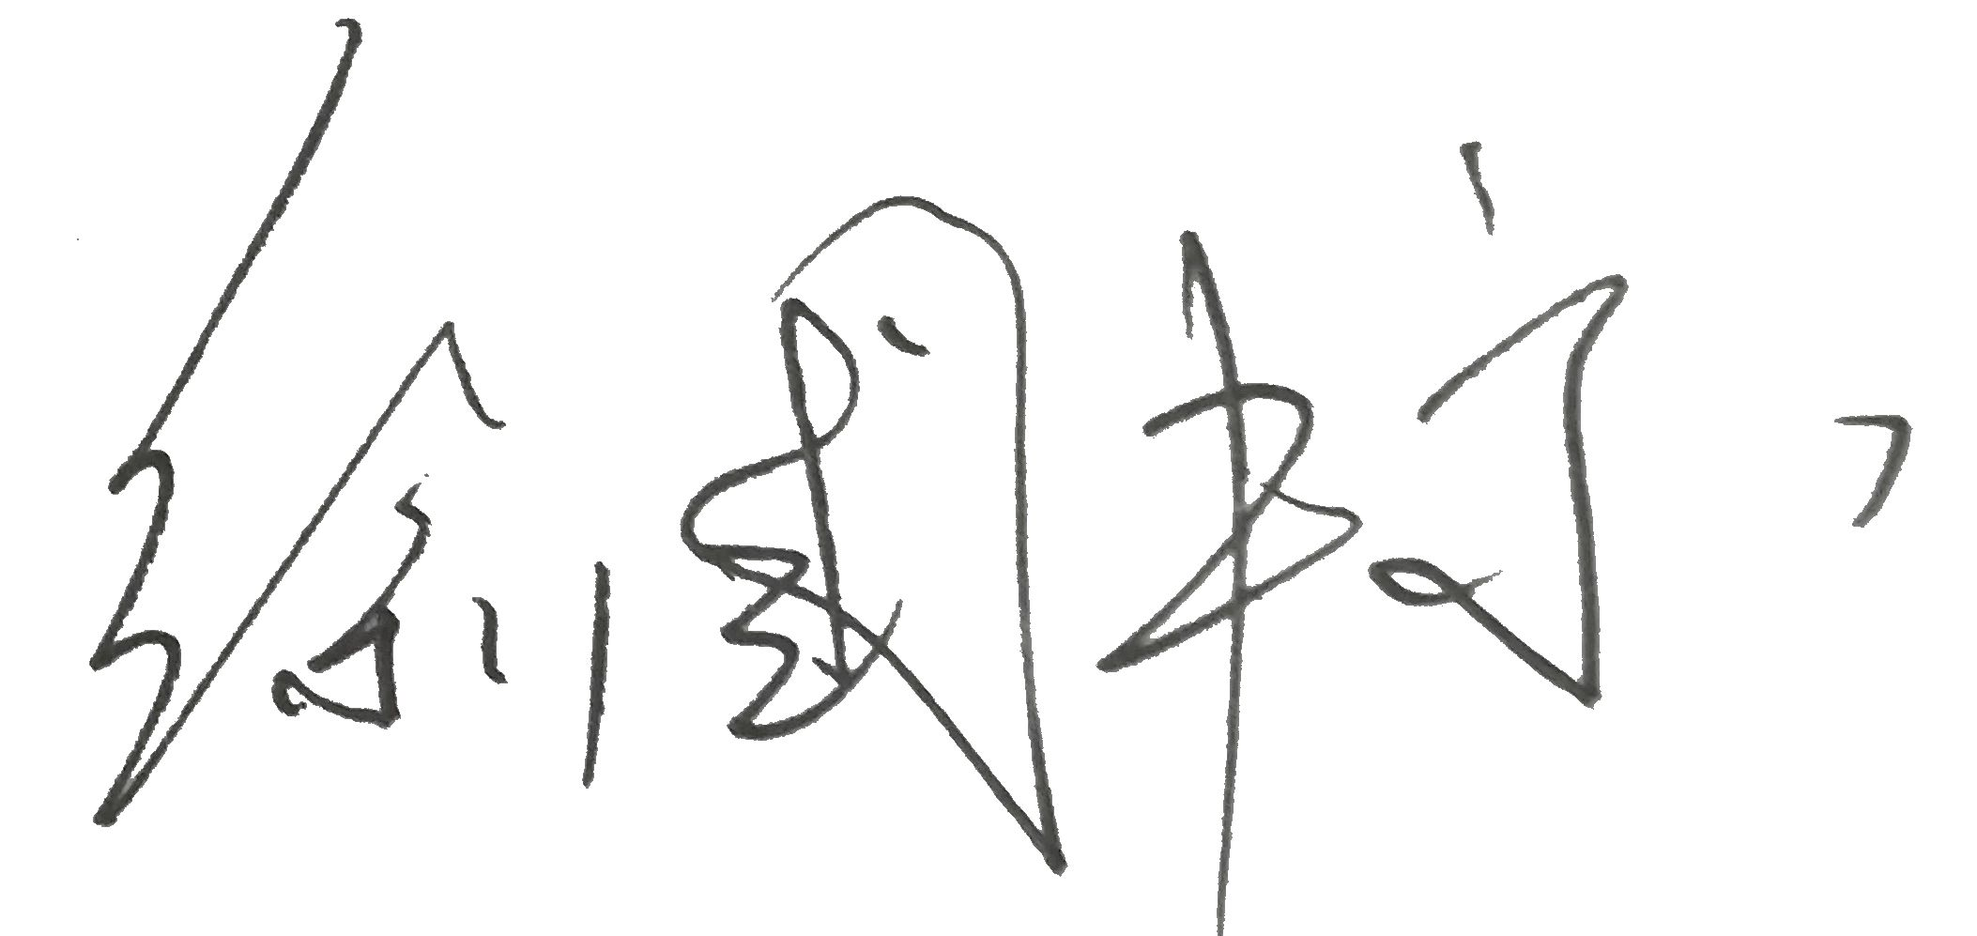
验证人员签字： 验证日期：2022 年04 月30 日
审核记录：
- 被测参数要求识别代表了“顾客”的要求；
- 计量要求导出方法正确；
- 测量设备的配备满足计量要求；
- 测量设备已检定/校准；
- 测量设备验证正确。
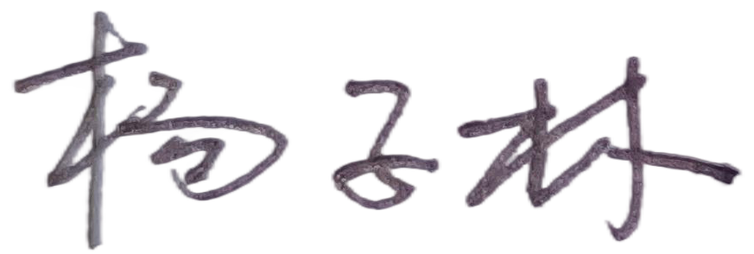
审核员签名：

企业代表签字： 审核日期：2022 年04 月30 日

